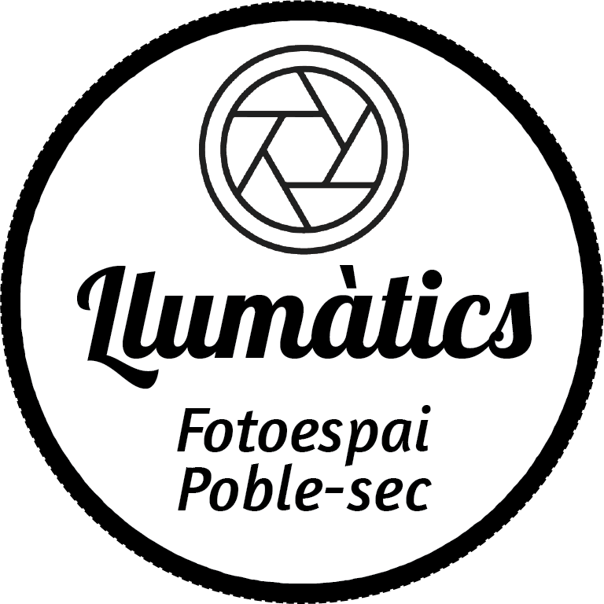

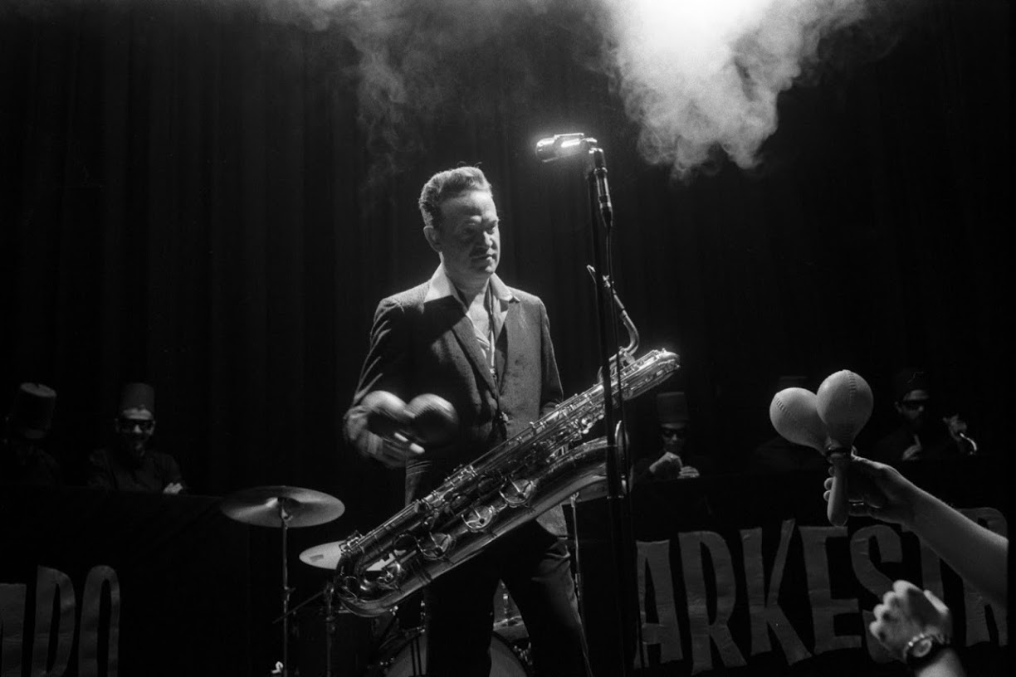
Taller de revelado
de película en blanco y negro
Material necesario:
- Película fotográfica en blanco y negro previamente disparada, claro ;)
- Tanque de revelado con sus correspondientes espirales para película (Jovo, Paterson, etc.)
- Químicos; Revelado de película, líquido de paro y fijador
- Agua destilada
- Jarra de 1l de capacidad o más; puede ser de plástico o cristal
- Probetas o jarra con medición de litros, mililitros... de cristal siempre mejor
- Agua corriente; caliente y fría
- Termómetro de laboratorio; que pueda medir al menos 20 ºC +/- 10 ºC
- Reloj de laboratorio, Cronometro o teléfono inteligente

Material muy recomendado:
- Saco de revelado; permite colocar la película en las espirales sin que la luz dañe la película
- Antiestático
- Botes de fuelle para guardar los químicos
- Pinzas de secado; para tender los negativos
- Tijeras
- Embudo

¿Dónde puedo revelar mis carretes de blanco y negro?
Lo ideal es disponer de una habitación totalmente a oscuras. Totalmente significa que no puede entrar ni un átomo de luz, de caso contrario se velaría nuestra película. Si no disponemos de un espacio en casa con estas características (las bombillas de bajo consumo emanan luz residual, las puertas no impiden el paso de luz por sus ranuras..) podemos adquirir un “Saco de revelado”; saco que permite colocar la película en las espirales sin que la luz dañe la película. Como último recurso podemos escondernos debajo de un edredón, de noche mejor, para ese fin.

Carga de la película en la espiral y ésta en el tanque de revelado:
La carga de la película se realizará siempre en absoluta oscuridad. La típica luz roja de los laboratorios sirve únicamente para el papel fotográfico y algunas películas ortocromáticas (no muy usadas https://es.wikipedia.org/wiki/Ortocrom%C3%A1tico)

En el taller haremos una práctica previa con película ya revelada para acostumbrarnos a introducir la película en la espiral de revelado, es sencillo pero requiere de un cierto entreno previo. Tras familiarizarnos con este ritual, podremos proceder con nuestra película ya disparada, eso si en esta ocasión, en total oscuridad ;)
Preparación de los químicos:
Antes de siquiera tocar los botes de los productos químicos debemos saber que estos son tóxicos; no mortales pero pueden producirnos irritación en piel i ojos y son tóxicos a la ingesta. Así que aprenderemos, primero de todo, a usarlos con seguridad. Es altamente recomendado equiparnos con guantes libres de polvos (talco habitualmente), un delantal para proteger nuestra ropa y gafas para evitar salpicaduras en los ojos.

En el mercado existen muchos tipos y marcas de reveladores, líquidos de paro y fijadores. Encontraremos, para todos estos productos químicos, soluciones líquidas concentradas o, en polvo. La característica común en todos ellos es que se deben diluir en agua destilada para que actúen.

Aprenderemos a averiguar, para los químicos que utilicemos, las proporciones a disolver con agua destilada y, procederemos a preparar nuestros químicos para revelar nuestros carretes recién tirados en el taller.

Instrucciones para el revelado:

- ¡En completa oscuridad!
- Carga del carrete en la espiral
- Carga de la(s) espirales en el tanque de revelado.
Ya con la luz abierta
- Humidificar la película con agua corriente (5 minutos).
- Mientras preparamos los químicos a utilizar; siguiendo las indicaciones del fabricante y siempre con agua destilada.
- Medición de temperatura de los químicos para averiguar el tiempo de revelado
- Vaciado del agua.
- Revelado. Cargamos el tanque con el revelador.
- Agitamos el tanque continuamente durante el primer minuto; en los siguientes solo agitaremos el tanque los 10 primeros segundos de cada minuto.
- Al finalizar el tiempo de revelado recuperaremos el líquido en una jarra para guardarla en un bote de fuelle. Excepto en los reveladores que indiquen lo contrario (se utilizan una sola vez)
- Procederemos a limpiar de líquido revelador el tanque con 4 lavados con agua corriente. Este lavado nos servirá también de “paro”. Así se para el proceso de revelado más lentamente y obtenemos más escala de grises. Opcionalmente se puede utilizar baño de paro pero se recomienda NO usar vinagre diluido ni inventos extraños; utilizaremos siempre líquido de paro comercial siguiendo las instrucciones del envase.
- Fijado. Una vez bien limpio de revelador el tanque, procederemos a fijar los haruros de plata con el fijador. A la vez este eliminará los nitratos de plata que no han cristalizado en las zonas dónde la luz no ha hecho reaccionar el nitrato de plata.
- El fijado será de 5 minutos y procederemos igual que con el revelador; primer minuto agitación continua, resto de tiempo agitación los primeros 10 segundos.
- Después del fijado procederemos nuevamente al lavado de la película llenando y agitando enérgicamente el tanque con agua corriente 4 veces.
- Opcionalmente baño hipo clear; en algunas ocasiones veremos este paso. Es recomendable si queremos ayudar a eliminar totalmente los restos hiposulfito del fijador y otros químicos de nuestra película, no obstante, con un buen lavado sería suficiente.
- Lavado Final: dejaremos la o las películas en una jarra o en el mismo tanque durante 12-15 minutos con agua corriente para lavar perfectamente de todos los productos químicos nuestro negativo. Con que el agua se renueve en ese tiempo es suficiente, no hace falta que el grifo esté abierto a tope.
- Baño humectante; resulta muy recomendable usar un líquido antiestático para ayudar a que el polvo no se adhiera a la película. Leer bien las instrucciones de este producto puesto que se requiera una sola gota por cada litro. Se deja durante 1 minuto que haga efecto en nuestra película.
Secado. Intentando no tocar con los dedos la película, tenderemos en un lugar oscuro y sin polvo nuestra película en vertical, con la ayuda de pinzas, hasta que la película se seque. El tiempo dependerá de la temperatura, humedad y la corriente de aire que pueda haber en esa estancia.
- Una vez tengamos todo nuestro film revelado y secado, lo cortaremos de 6 en 6 fotos (para la película de 135) o de 4 en 4 para el medio formato (o 120) y las guardaremos en hojas para tal fin. Así se mantendrán en óptimas condiciones de conservación y podremos escanear o ampliar cuando queramos.

Enlaces útiles:
- Digitaltruth
- FilmDev
- Apps de ayuda al revelado

